RAID 0和RAID 1分别用于增强存储性能（RAID 0 条带）和数据安全性（RAID 1 镜像），而RAID 0+1和RAID 10兼顾了RAID 0和RAID 1的优点，它在提供RAID 1一样的数据安全保证的同时，也提供了与RAID 0近似的存储性能。虽然RAID 0+1和RAID 10基本原理相近，都是RAID0和RAID1的结合，不过还是有些区别。下面做进一步的介绍。

**RAID 0+1原理**

“图一”是RAID 0+1（加速镜像，即先条带再镜像）原理图。图中有八块物理磁盘，首先RAID控制器通过RAID 0技术分别抓取四块磁盘组成二个虚拟盘，第二步控制器再通过RAID 1技术将二个虚拟盘形成一个虚拟盘，对于外部服务器只有最终形成的虚拟盘可见。

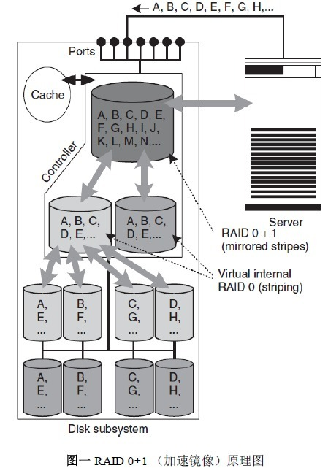

**RAID 10原理**

“图二”是RAID 10（镜像加速，即先镜像再条带）原理图，我们可以看到RAID 10也是通过二步完成。首先RAID控制器通过RAID 1技术对八块物理磁盘进行冗余，形成4块虚拟磁盘，第二步控制器再对4块虚拟磁盘进行RAID 0加速，产生一块最终服务器可见的虚拟磁盘。

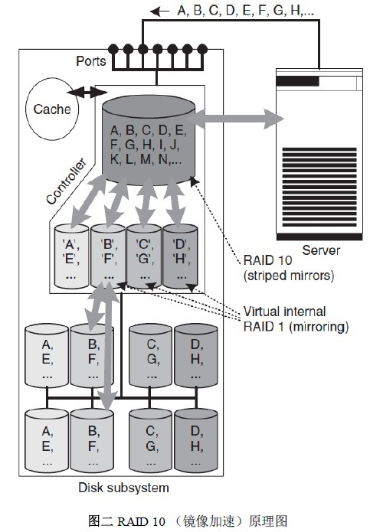

对于使用RAID 0+1或者RAID 10技术的服务器最终访问的都是具有冗余的加速虚拟磁盘。现在我们的问题是二种RAID技术到底那种更加优秀？

**RAID0+1和RAID10的区别**

在RAID 0+1技术中，当一块物理磁盘出现故障将导致整个虚拟磁盘损失，因此相当于四块物理磁盘（如图三）的有效故障。如果其它四块物理磁盘有一块丢失，数据将发生丢失。虽然从原理上可以从剩余磁盘数据中重建，但目前市场上的RAID控制器都不能做到数据完全恢复。

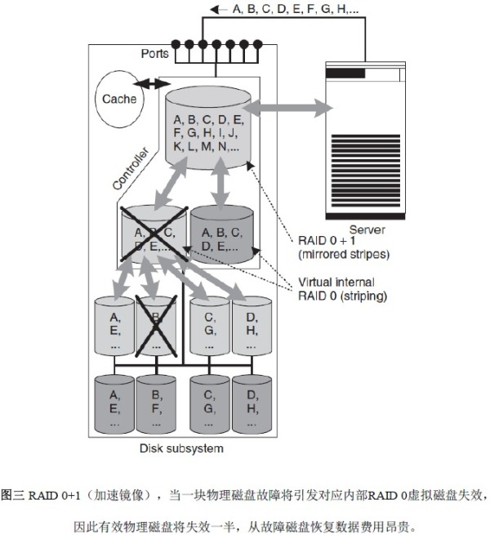

而在RAID 10的情况下，当一块独立的物理磁盘故障后（如图四），由于有一块对应镜像磁盘保护数据（除非对应的特定镜像硬盘也同时发生故障），因此不会对性能带来影响，从而显著高于RAID 0+1的容错性。此外，磁盘故障后的恢复成本RAID 10技术也远低于RAID 0+1。在RAID 10技术中只需要重建一块物理磁盘，而RAID 0+1技术必须重建由四块物理磁盘组成的虚拟磁盘，从这点也能够体现出RAID 10相对RAID 0+1的优势。

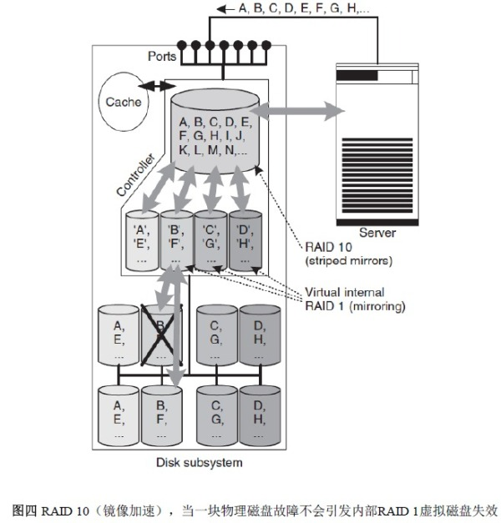

**小结**：RAID 10在整体容错能力和恢复代价上比RAID 0+1更有优势，所以更为常用。

---**EMC技术社区**---

微博 <http://weibo.com/emcsupport>

轻博客 <http://qing.weibo.com/emcsupport>

中文支持论坛，即将上线！